Международный день борьбы со СПИДом.
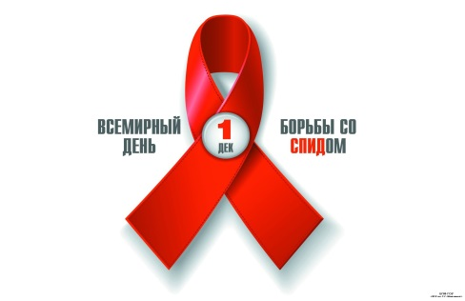
Внимание работодателей!

В соответствии с п. 6.11 Регионального соглашения между Правительством Брянской области, Союзом организаций профсоюзов «Федерация профсоюзов Брянской области» и Брянской областной Ассоциацией промышленников и предпринимателей – Региональным объединением работодателей стороны социального партнерства организуют проведение мероприятий по профилактике ВИЧ/СПИДа на предприятиях и в организации области.
1 декабря 2022 года – Международный день борьбы со СПИДом.
В рамках проводимой информационной кампании с 28 ноября по 20 декабря 2022 года рекомендуем Вам принять участие в целях проведения занятий, «круглых столов», лекций, бесед по вопросам профилактики ВИЧ-инфекции на рабочих местах для работников в трудовых коллективах.
По вопросам организации указанных мероприятий обращаться в ГБУЗ «Брянский областной центр СПИД», контактный телефон отделов профилактики: (4832) 40-10-49 (Изотова Людмила Валерьевна, Россов Владимир Викторович).

